

PROJET BASE DE DONNÉES
Plateforme de Streaming

Dirigé par Wiam MEJJATI,
Pio DUBRAIL, Amîn MEZOUER

DIRECTION : BEATRICE FINANCE
ANNÉE UNIVERSITAIRE : 2025-2026

PHASE 1

Cahier Des Charges

Notre projet consiste à modéliser la base de données d’une plateforme de streaming, en prenant en compte l’ensemble des contraintes nécessaires à son bon fonctionnement.
L’objectif est de concevoir une structure de données, permettant de gérer efficacement les utilisateurs, abonnements, films, séries, contenus, épisodes, acteurs, personnages et réalisateurs.

Chaque utilisateur dispose d’un compte personnel lui permettant d’accéder aux contenus de la plateforme.
Lors de son inscription, il/elle doit renseigner les informations suivantes :
• Nom,
• Prénom,
• Adresse e-mail (unique)
• Pays de résidence
• Date de naissance
• Mot de passe (stocké de manière sécurisé et hachée)
Après la création du compte, l’utilisateur choisit un type d’abonnement parmi :
• Basique : Accès limité (50 contenus différents visionnables par mois, aucun téléchargement)
• Premium : Accès complet (Téléchargements et visionnages illimités)
Le type d’abonnement peut être changé uniquement lorsque le précédent expire et n’est pas renouvelé.
Une fois inscrit, il peut :
• Visionner et télécharger des contenus (films ou épisodes de séries).
• Aimer un contenu (like).
• Consulter les informations détaillées d’un contenu (titre, durée, date de sortie, etc.).
Le cœur de la base de données sera le catalogue de contenus, qui regroupera les films et les séries.
Chaque contenu sera identifié par un titre, une durée, une date de sortie et une limite d’âge. Certains contenus pourront être restreints en fonction de l’âge : les utilisateurs ne remplissant pas les conditions ne pourront pas y accéder.
Les films comprendront des informations supplémentaires, telles que l’année de sortie, le pays de production et le (ou les) réalisateurs et personnages associés.
Les séries, quant à elles, seront composées de saisons et d’épisodes.
Chaque épisode possédera un titre, un numéro d’épisode, un numéro de série, une durée et une date de diffusion, et sera rattaché à une série.

Les réalisateurs et les acteurs auront également leur place dans la base de données.
Un(e) réalisateur(trice) pourra être associé(e) à plusieurs films ou séries selon ses œuvres, et aura la possibilité de proposer de nouveaux contenus.
Ces propositions devront être validées par la plateforme avant leur mise en ligne afin de garantir la qualité et la conformité du contenu.
Les acteurs, de leur côté, pourront participer à plusieurs films et séries et incarner différents personnages.
Chaque personnage sera défini par un nom, un prénom, un rôle et une brève description, permettant d’identifier précisément quel acteur a joué dans quelle œuvre et quel rôle il a interprété.
Les informations personnelles des acteurs (nom, prénom, date de naissance, nationalité, etc.) seront enregistrées afin de permettre des recherches et des rapports statistiques.
La base de données enregistrera également les activités des utilisateurs sur la plateforme.
Lorsqu’un(e) utilisateur/trice visionnera un film ou un épisode, la date du visionnage et la durée regardée seront conservées.
Si un contenu est téléchargé, la date du téléchargement sera enregistrée.
Les likes des utilisateurs permettront de suivre la popularité des contenus et d’améliorer les recommandations personnalisées.

Cette base de données aura donc pour rôle de relier les utilisateurs, les abonnements, les contenus audiovisuels et les personnes qui y participent, tout en garantissant la sécurité des informations et la gestion des droits et des vues associées.

Modèle Entité/Relation

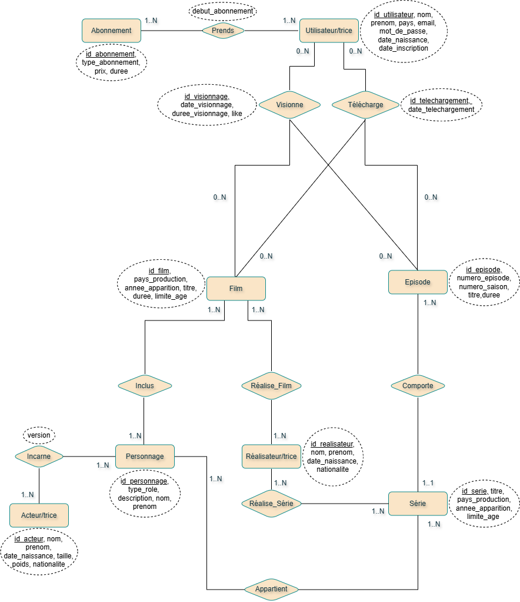

Contraintes d’Intégrités complexes

Table : Personnage
• Un personnage peut être incarné par plusieurs acteurs uniquement s’ils représentent des versions différentes du personnage (jeune, adulte, âgé, etc.).

Table : Episode
• La numérotation des épisodes et des saisons doit suivre une logique croissante et doit être unique au sein d’une même série (pas de doublon de numéro d’épisode dans la même saison).
• Lorsque qu’une saison est achevée, on ne peut plus ajouter de nouveaux épisodes dans cette saison, l’ajout des épisodes doit se faire dans l’ordre croissant.

Table : Visionne
• Un(e) utilisateur(trice) peut revisionner un contenu mais dans le comptage de visionnage on comptera le contenu comme étant visionner qu’une fois par l’utilisateur/trice.
• Si un(e) utilisateur(trice) tente de visionner plus d’épisodes ou de film que sa limite mensuelle (abonnement basique), le trigger doit bloquer l’action.
• Si un(e) utilisateur(trice) tente de visionner un contenu avec une limite d’âge supérieur à son âge, le trigger doit bloquer l’action et générer.

Table : Abonnement
• Un(e) utilisateur(trice) ne peut pas avoir deux abonnements actifs à la fois, il/elle devra attendre la fin de son abonnement pour en prendre un nouveau.
• Si un abonnement expire, l’utilisateur ne peut ni visionner ni télécharger de films ou d’épisodes.
• Si un un(e) utilisateur(trice) a un abonnement basique, il peut visionner plus de 50 épsiodes/films sur sa durée d’abonnement.

Table : Réalisateur/trice
• Un(e) réalisateur(trice) ne peut pas être supprimé s’il/elle est assigné(e) seul(e) à un film ou une série.
• La plateforme devra vérifier si l’ajout d’un film ou d’une série de la part d’un(e) réalisateur(trice) est conforme au règle (Exemple : titre non insultant, pas de copyright, etc.)

Table : Acteur/trice
• Un(e) acteur(trice) ne peut pas incarner deux personnages différents dans une même série ou film.

Table : Télécharge
• Seuls les utilisateurs qui ont un abonnement Premium peuvent faire des téléchargements de contenu (films ou épisode de série).
• La limite de contenu téléchargé est de 20, donc si la limite est atteinte, lorsque qu’un contenu est téléchargé la plus ancienne sera supprimé par soucis de stockage.
• Un même contenu ne peut pas apparaitre 2 fois dans la liste des téléchargements d’un utilisateur, donc un trigger bloquera l’action et générera une alerte.

Requêtes possibles

Table : Utilisateur/trice
- Lister tous les utilisateurs qui ont l’âge requis pour visionner un contenu déconseillé au moins de 16 ans (avec date de naissance d’un utilisateur et limite d’âge d’un contenu).
- Lister les utilisateurs inactifs n’ayant regardé aucun film ni épisode de série au cours des 90 derniers jours.

Table : Visionne
- Calculer l’âge moyen des utilisateurs ayant regardé au moins un épisode de série.
- Pour l’année 2025, quelle série a été le plus visionnée (pour faire un classement annuel de chaque série).
- Afficher les 5 films ayant obtenu le plus grand nombre de « like ».
- Lister les utilisateurs qui ont à la fois visionné un film et visionné un épisode d’une série d’une saison.
- Quels sont les utilisateurs qui ont visionné tous les épisodes d’une série.
- Calculer le taux d’achèvement par utilisateur et par série (nombre d’épisodes vus / nombre total d’épisodes de la série).
- Calculer le nombre moyen d’épisode visionné par mois selon le type d’abonnement (basique vs premium).

Table : Episode
- Calculer la moyenne ainsi que le maximum et le minimum de durée des épisodes de chaque série.
- Afficher les séries dont la durée moyenne des épisodes est supérieure à 45 minutes.

Table : Télécharge
- Faire un classement des séries les plus téléchargées.
- Lister les films ayant été téléchargés plus de 100 fois.

Table : Acteur/trice
- Lister tous les personnages d’un acteur avec sa série.
- Lister les acteurs ayant joué dans au moins trois séries.

Table : Abonnement
- Quel abonnement est le plus vendu pour les jeunes (entre 18 et 25 ans).
- Afficher le revenu total mensuel par type d’abonnement (nombre d’abonnements actifs × prix mensuel).

Table : Réalisateur/trice
- Quels réalisateurs ont produit au minimum deux séries.

Table : Série
- Lister toutes les séries, même celles qui n’ont jamais reçu de « like », ainsi que le nombre total de likes associés.

Droits et Vues

- Gestion des droits d’accès
Administrateur
• Accès complet à la base de données.
Responsable du contenu
• Peut ajouter, supprimer ou modifier les séries, films, saisons, épisodes, acteurs et réalisateurs.
• Accès en lecture seule aux statistiques globales (nombre de vues, popularité des séries, etc.).
• Aucun accès aux données personnelles des utilisateurs.
• Gère le choix de limite d’âge et la publication ou non d’un contenu.
Service abonnements
• Accès uniquement aux informations liées aux abonnements (type, prix, durée, ect.)
• Peut lier un abonnement à un utilisateur.
• Accès limité aux données personnelles nécessaires à la facturation (nom, prénom, adresse, ect). • Données protégées conformément au RGPD (Règlement Général Protection des Données).
Utilisateur basique
• Peut visionner des séries et des films dans la limite de 50 contenus par mois.
• Ne peut pas télécharger de contenu.
• Peut liker un contenu uniquement après l’avoir visionné.
• Accès restreint à ses propres informations (profil, historique, abonnement).
Utilisateur premium
• Dispose de tous les droits d’un utilisateur basique.
• Peut télécharger des films et des épisodes dans une liste limité (20 contenus maximum).
• Peut consulter son historique complet et ses statistiques personnelles (nombre de visionnages, téléchargements, likes).
Analyste / Auditeur
• Accès en lecture seule à des données agrégées et anonymisées.
• Peut produire des rapports statistiques (taux d’abonnement, popularité des séries, activité globale).
• Aucun accès aux données personnelles identifiantes (e-mails, adresses, etc.).
• Ne peut modifier aucune donnée.

- Vues associées

Vue administrateur
• Accès à l’ensemble des tables sans restriction.
Vue responsable du contenu
• Affiche les informations principales des films (titre, durée, année de sortie, disponibilité).
• Vue séries : liste des séries avec toutes les informations détaillées.
• Vue contenu : informations détaillées sur les contenus (titre, durée, date de sortie, limite d’âge).
• Vue épisodes : liste des séries avec le nombre de saisons et d’épisodes.
• Vue films : liste des films avec toutes les informations détaillées.
Vue service abonnements
• Vue utilisateur simplifiée : nom, prénom, type d’abonnement, date d’inscription.
• Vue client–abonnement : type d’abonnement, date de début, date de fin, statut.
• Aucune donnée sensible n’est visible (mot de passe, historique, etc.).
Vue utilisateur
• Vue catalogue public : séries et films accessibles à tous les utilisateurs.
• Vue historique personnel : contenus visionnés, téléchargés, likes.
• Vue compte personnel : profil, abonnement actif, et informations personnelles.
Vue analyste / auditeur
• Vue statistiques anonymisées : taux d’abonnement, popularité des séries, durée moyenne de visionnage, revenus mensuels estimés.
• Accès en lecture seule uniquement.

Vue Média
• Vue sur les informations des épisodes d’une saison d’une série
• Vue sur les informations des films

Traduction du schéma relationnel

- Tables et Attributs
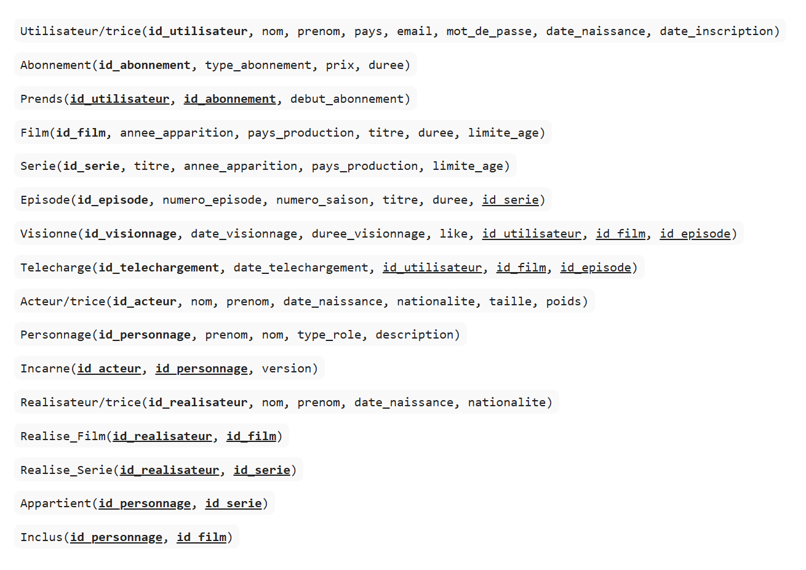

- Clés étrangères

(Utilisateur/trice).id_utilisateur → Prends.id_utilisateur
(Utilisateur/trice).id_utilisateur → Visionne.id_utilisateur
(Utilisateur/trice).id_utilisateur → Telecharge.id_utilisateur

Abonnement.id_abonnement → Prends.id_abonnement

Episode.id_episode → Visionne.id_episode
Episode.id_episode → Telecharge.id_episode
Episode.id_episode → Telech.id_episode

Film.id_film → Visionne.id_film
Film.id_film → Télécharge.id_film
Film.id_film → Inclus.id_film
Film.id_film → (Realise_Film).id_film

Serie.id_serie → Episode.id_serie
Serie.id_serie → (Realise_Serie).id_serie
Serie.id_serie → Appartient.id_serie

(Realisateur/trice).id_realisateur → (Realise_Film).id_realisateur
(Realisateur/trice).id_realisateur → (Realise_Serie).id_realisateur

Personnage.id_personnage → Inclus.id_personnage
Personnage.id_personnage → Appartient.id_personnage
Personnage.id_personnage → Incarne.id_personnage

(Acteur/trice).id_acteur → Incarne.id_acteur

PHASE 2

Repartition du travail (1 tier du travail chacun)

Amin MEZOUER

Pio DUBRAIL

Wiam MEJJATI

A/ Créations des tables :

CREATE TABLE Utilisateur (
id_utilisateur NUMBER CONSTRAINT pk_utilisateur PRIMARY KEY,
nom VARCHAR2(50) NOT NULL,
prenom VARCHAR2(50) NOT NULL,
pays VARCHAR2(50) NOT NULL,
email VARCHAR2(100) NOT NULL CONSTRAINT unique_email UNIQUE,
mot_de_passe VARCHAR2(100) NOT NULL,
date_naissance DATE NOT NULL,
date_inscription DATE NOT NULL)
);

CREATE TABLE Abonnement (
id_abonnement NUMBER CONSTRAINT pk_abonnement PRIMARY KEY,
type_abonnement VARCHAR2(50) NOT NULL,
prix NUMBER(5,2) NOT NULL,
duree NUMBER NOT NULL
);

CREATE TABLE Film (
id_film NUMBER CONSTRAINT pk_film PRIMARY KEY,
titre VARCHAR2(100) NOT NULL,
annee_apparition NUMBER(4) NOT NULL,
pays_production VARCHAR2(50) NOT NULL,
duree NUMBER NOT NULL,
limite_age NUMBER NOT NULL
);

CREATE TABLE Serie (
id_serie NUMBER CONSTRAINT pk_serie PRIMARY KEY,
titre VARCHAR2(100) NOT NULL,
annee_apparition NUMBER(4) NOT NULL,
pays_production VARCHAR2(50) NOT NULL,
limite_age NUMBER NOT NULL
);

CREATE TABLE Personnage (
id_personnage NUMBER CONSTRAINT pk_personnage PRIMARY KEY,
prenom VARCHAR2(50) NOT NULL,
nom VARCHAR2(50) NOT NULL,
type_role VARCHAR2(50) NOT NULL,
description VARCHAR2(255)
);

CREATE TABLE Realisateur (
id_realisateur NUMBER CONSTRAINT pk_realisateur PRIMARY KEY,
nom VARCHAR2(50) NOT NULL,
prenom VARCHAR2(50) NOT NULL,
date_naissance DATE NOT NULL,
nationalite VARCHAR2(50) NOT NULL
);

CREATE TABLE Prends (
id_utilisateur NUMBER NOT NULL,
id_abonnement NUMBER NOT NULL,
debut_abonnement DATE NOT NULL,
CONSTRAINT pk_prends PRIMARY KEY (id_utilisateur, id_abonnement),
CONSTRAINT fk_prends_utilisateur FOREIGN KEY (id_utilisateur) REFERENCES Utilisateur(id_utilisateur) ON DELETE CASCADE,
CONSTRAINT fk_prends_abonnement FOREIGN KEY (id_abonnement) REFERENCES Abonnement(id_abonnement) ON DELETE CASCADE
);

CREATE TABLE Incarne (
id_acteur NUMBER NOT NULL,
id_personnage NUMBER NOT NULL,
version VARCHAR2(50),
CONSTRAINT pk_incarne PRIMARY KEY (id_acteur, id_personnage),
CONSTRAINT fk_incarne_acteur FOREIGN KEY (id_acteur)
REFERENCES Acteur(id_acteur) ON DELETE CASCADE,
CONSTRAINT fk_incarne_personnage FOREIGN KEY (id_personnage)
REFERENCES Personnage(id_personnage) ON DELETE CASCADE
);

CREATE TABLE Realise_Film (
id_realisateur NUMBER NOT NULL,
id_film NUMBER NOT NULL,
CONSTRAINT pk_realisefilm PRIMARY KEY (id_realisateur, id_film),
CONSTRAINT fk_realisefilm_realisateur FOREIGN KEY (id_realisateur)
REFERENCES Realisateur(id_realisateur) ON DELETE CASCADE,
CONSTRAINT fk_realisefilm_film FOREIGN KEY (id_film)
REFERENCES Film(id_film) ON DELETE CASCADE
);

CREATE TABLE Realise_Serie (
id_realisateur NUMBER NOT NULL,
id_serie NUMBER NOT NULL,
CONSTRAINT pk_realiseserie PRIMARY KEY (id_realisateur, id_serie),
CONSTRAINT fk_realiseserie_realisateur FOREIGN KEY (id_realisateur)
REFERENCES Realisateur(id_realisateur) ON DELETE CASCADE,
CONSTRAINT fk_realiseserie_serie FOREIGN KEY (id_serie)
REFERENCES Serie(id_serie) ON DELETE CASCADE
);

CREATE TABLE Appartient (
id_personnage NUMBER NOT NULL,
id_serie NUMBER NOT NULL,
CONSTRAINT pk_appartient PRIMARY KEY (id_personnage, id_serie),
CONSTRAINT fk_appartient_personnage FOREIGN KEY (id_personnage)
REFERENCES Personnage(id_personnage) ON DELETE CASCADE,
CONSTRAINT fk_appartient_serie FOREIGN KEY (id_serie)
REFERENCES Serie(id_serie) ON DELETE CASCADE
);

CREATE TABLE Inclus (
id_personnage NUMBER NOT NULL,
id_film NUMBER NOT NULL,
CONSTRAINT pk_inclus PRIMARY KEY (id_personnage, id_film),
CONSTRAINT fk_inclus_personnage FOREIGN KEY (id_personnage)
REFERENCES Personnage(id_personnage) ON DELETE CASCADE,
CONSTRAINT fk_inclus_film FOREIGN KEY (id_film)
REFERENCES Film(id_film) ON DELETE CASCADE
);

CREATE TABLE Visionne (
id_visionnage NUMBER CONSTRAINT pk_visionne PRIMARY KEY,
date_visionnage DATE NOT NULL,
duree_visionnage NUMBER NOT NULL,
likes NUMBER(1) NOT NULL,
id_utilisateur NUMBER NOT NULL,
id_film NUMBER,
id_episode NUMBER,
CONSTRAINT fk_visionne_utilisateur FOREIGN KEY (id_utilisateur)
REFERENCES Utilisateur(id_utilisateur) ON DELETE CASCADE,
CONSTRAINT fk_visionne_film FOREIGN KEY (id_film)
REFERENCES Film(id_film) ON DELETE CASCADE,
CONSTRAINT fk_visionne_episode FOREIGN KEY (id_episode)
REFERENCES Episode(id_episode) ON DELETE CASCADE
);

CREATE TABLE Telecharge (
id_telechargement NUMBER CONSTRAINT pk_telecharge PRIMARY KEY,
date_telechargement DATE NOT NULL,
id_utilisateur NUMBER NOT NULL,
id_film NUMBER,
id_episode NUMBER,
CONSTRAINT fk_telecharge_utilisateur FOREIGN KEY (id_utilisateur)
REFERENCES Utilisateur(id_utilisateur) ON DELETE CASCADE,
CONSTRAINT fk_telecharge_film FOREIGN KEY (id_film)
REFERENCES Film(id_film) ON DELETE CASCADE,
CONSTRAINT fk_telecharge_episode FOREIGN KEY (id_episode)
REFERENCES Episode(id_episode) ON DELETE CASCADE
);

Insertion des sequences :

Utile pour l’insertion des données, pour éviter les conflits de clé primaires. Nous allons créer des sequences qui vont incrémenter de 1 de manière automatique les clé primaires (qui sont tous des NUMBER) de toutes nos tables lors d’une insertion de ligne sur la table correspondante.

CREATE SEQUENCE seq_utilisateur START WITH 1 INCREMENT BY 1;
CREATE SEQUENCE seq_abonnement START WITH 1 INCREMENT BY 1;
CREATE SEQUENCE seq_film START WITH 1 INCREMENT BY 1;
CREATE SEQUENCE seq_serie START WITH 1 INCREMENT BY 1;
CREATE SEQUENCE seq_episode START WITH 1 INCREMENT BY 1;
CREATE SEQUENCE seq_visionne START WITH 1 INCREMENT BY 1;
CREATE SEQUENCE seq_telecharge START WITH 1 INCREMENT BY 1;
CREATE SEQUENCE seq_realisateur START WITH 1 INCREMENT BY 1;
CREATE SEQUENCE seq_acteur START WITH 1 INCREMENT BY 1;
CREATE SEQUENCE seq_personnage START WITH 1 INCREMENT BY 1;

Exemple insertion de valeur avec sequence (avec NEXTVAL) :

INSERT INTO Film VALUES (seq_film.NEXTVAL, 'Film_test', 2020, 'France', 120, 12);

D/ Contraintes d’attribut & d’intégrité complexe

1) Création des checks (contraintes d’attribut) :

ALTER TABLE Utilisateur
ADD CONSTRAINT ck_utilisateur_date_naissance
CHECK (date_naissance < date_inscription);

ALTER TABLE Abonnement
ADD CONSTRAINT ck_abonnement_prix
CHECK (prix > 0);

ALTER TABLE Film
ADD CONSTRAINT ck_film_limite_age
CHECK (limite_age IN (0, 7, 12, 16, 18));

ALTER TABLE Serie
ADD CONSTRAINT ck_serie_limite_age
CHECK (limite_age IN (0, 7, 12, 16, 18));

ALTER TABLE Visionne
ADD CONSTRAINT ck_visionne_film_ou_episode
CHECK ((id_film IS NOT NULL AND id_episode IS NULL)
OR (id_film IS NULL AND id_episode IS NOT NULL));

ALTER TABLE Telecharge
ADD CONSTRAINT ck_telecharge_film_ou_episode
CHECK ((id_film IS NOT NULL AND id_episode IS NULL)
OR (id_film IS NULL AND id_episode IS NOT NULL));

ALTER TABLE Visionne
ADD CONSTRAINT ck_visionne_likes
CHECK (likes IN (0,1));

ALTER TABLE Episode
ADD CONSTRAINT ck_episode_num_saison
CHECK (numero_saison >= 1);

ALTER TABLE Episode
ADD CONSTRAINT ck_episode_num_episode
CHECK (numero_episode >= 1);

2) Création des triggers (contraintes complexes) :

CREATE OR REPLACE TRIGGER visionne_abonnement_actif
BEFORE INSERT ON Visionne
FOR EACH ROW
DECLARE
nombre_visionnage NUMBER;
BEGIN
SELECT COUNT(*)
INTO nombre_visionnage
FROM Prends p
JOIN Abonnement a ON a.id_abonnement = p.id_abonnement
WHERE p.id_utilisateur = :NEW.id_utilisateur
AND :NEW.date_visionnage >= p.debut_abonnement
-- ADD_MONTHS permet d'ajouter un nombre de mois (a specifié) à un attribut de type DATE
AND :NEW.date_visionnage < ADD_MONTHS(p.debut_abonnement, a.duree);

IF nombre_visionnage = 0 THEN
RAISE_APPLICATION_ERROR(-20000,'Aucun abonnement actif à la date de visionnage.');
END IF;
END;
/

CREATE OR REPLACE TRIGGER visionne_limite_basique
BEFORE INSERT ON Visionne
FOR EACH ROW
DECLARE
nb_basique NUMBER;
nb_mois NUMBER;
BEGIN
SELECT COUNT(*)
INTO nb_basique
FROM Prends p
JOIN Abonnement a ON a.id_abonnement = p.id_abonnement
WHERE p.id_utilisateur = :NEW.id_utilisateur
AND a.type_abonnement = 'Basique'
AND :NEW.date_visionnage >= p.debut_abonnement
AND :NEW.date_visionnage < ADD_MONTHS(p.debut_abonnement, a.duree);
IF nb_basique > 0 THEN
SELECT COUNT(*) INTO nb_mois
FROM Visionne v
WHERE v.id_utilisateur = :NEW.id_utilisateur
AND EXTRACT(YEAR FROM v.date_visionnage) = EXTRACT(YEAR FROM :NEW.date_visionnage)
AND EXTRACT(MONTH FROM v.date_visionnage) = EXTRACT(MONTH FROM :NEW.date_visionnage);
IF nb_mois >= 50 THEN
RAISE_APPLICATION_ERROR(-20001,
'Limite de 50 visionnages par mois atteinte (abonnement basique).');
END IF;
END IF;
END;
/

CREATE OR REPLACE TRIGGER visionne_limite_age
BEFORE INSERT ON Visionne
FOR EACH ROW
DECLARE
t_naiss DATE;
t_age NUMBER;
t_limite NUMBER;
BEGIN
SELECT date_naissance INTO t_naiss
FROM Utilisateur
WHERE id_utilisateur = :NEW.id_utilisateur;

t_age := FLOOR(MONTHS_BETWEEN(:NEW.date_visionnage, t_naiss) / 12);

IF :NEW.id_film IS NOT NULL THEN
SELECT limite_age INTO t_limite FROM Film WHERE id_film = :NEW.id_film;
ELSE
SELECT s.limite_age
INTO t_limite
FROM Episode e JOIN Serie s ON s.id_serie = e.id_serie
WHERE e.id_episode = :NEW.id_episode;
END IF;

IF t_age < t_limite THEN
RAISE_APPLICATION_ERROR(-20002,
'Accès refusé : limite d''âge non respectée.');
END IF;
END;
/

CREATE OR REPLACE TRIGGER telecharge_abonnement_actif
BEFORE INSERT ON Telecharge
FOR EACH ROW
DECLARE
t_nb NUMBER;
BEGIN
SELECT COUNT(*)
INTO t_nb
FROM Prends p
JOIN Abonnement a ON a.id_abonnement = p.id_abonnement
WHERE p.id_utilisateur = :NEW.id_utilisateur
AND :NEW.date_telechargement >= p.debut_abonnement
AND :NEW.date_telechargement < ADD_MONTHS(p.debut_abonnement, a.duree);

IF t_nb = 0 THEN
RAISE_APPLICATION_ERROR(-20003,
'Aucun abonnement actif à la date de téléchargement.');
END IF;
END;
/

CREATE OR REPLACE TRIGGER telechargement_premium
BEFORE INSERT ON Telecharge
FOR EACH ROW
DECLARE
v_nb_premium NUMBER;
BEGIN
SELECT COUNT(*)
INTO v_nb_premium
FROM Prends p
JOIN Abonnement a ON a.id_abonnement = p.id_abonnement
WHERE p.id_utilisateur = :NEW.id_utilisateur
AND a.type_abonnement = 'Premium'
AND :NEW.date_telechargement >= p.debut_abonnement
AND :NEW.date_telechargement < ADD_MONTHS(p.debut_abonnement, a.duree);

IF v_nb_premium = 0 THEN
RAISE_APPLICATION_ERROR(-20004,
'Téléchargement interdit : abonnement Premium requis.');
END IF;
END;
/

CREATE OR REPLACE TRIGGER telechargement_max20
BEFORE INSERT ON Telecharge
FOR EACH ROW
DECLARE
v_nb NUMBER;
v_min_dt DATE;
v_min_id NUMBER;
BEGIN
SELECT COUNT(*)
INTO v_nb
FROM Telecharge
WHERE id_utilisateur = :NEW.id_utilisateur;
IF v_nb >= 20 THEN
SELECT MIN(date_telechargement)
INTO v_min_dt
FROM Telecharge
WHERE id_utilisateur = :NEW.id_utilisateur;
SELECT MIN(id_telechargement)
INTO v_min_id
FROM Telecharge
WHERE id_utilisateur = :NEW.id_utilisateur
AND date_telechargement = v_min_dt;

DELETE FROM Telecharge
WHERE id_telechargement = v_min_id;
END IF;
END;
/

B/ Insertion des données :

Insertion manuelle :

INSERT INTO Abonnement VALUES (seq_abonnement.NEXTVAL, 'Basique', 5.99, 1);
INSERT INTO Abonnement VALUES (seq_abonnement.NEXTVAL, 'Premium', 12.99, 1);

INSERT INTO Utilisateur VALUES (seq_utilisateur.NEXTVAL, 'MEZOUER', 'Amîn', 'France', 'amin.mezouer@ens.uvsq.fr', '*******', TO_DATE('2004-05-12','YYYY-MM-DD'), SYSDATE);

INSERT INTO Film VALUES (seq_film.NEXTVAL,'Arsène Lupin',2020,'France',120,12);

INSERT INTO Serie VALUES (seq_serie.NEXTVAL,'Validé 2',2022,'France',16);
COMMIT; --Pour enregistrement des changements—

Insertion massive de donnée (SQL*Loader) :

Nous avons fait le choix de créer un fichier python qui génère des fichiers CSV contenant des données aléatoires mais cohérent avec la réalité pour les tables qui peuvent entrer en conflit avec les triggers que nous avons créé. Pour les autres tables nous avons fait des insertions manuelles mais robustes pour entrer en cohérence avec les autres tables.

python generation_donnee.py

Nous avons fait cette commande sur notre terminal de la VM, et ça nous a générer des fichiers CSV correspondant à l’insertion de certaines tables comme : Prends.csv Utilisateur.csv Visionne.csv Telecharge.csv Film.csv Serie.csv Episode.csv.

Fichier Python qui assure ces generations de fichier CSV :

head -n 10 generation_donnee.py
Pour afficher les 10 premières lignes du fichier python car le fichier est très long (nous avons dû réadapter plusieurs fois notre code python car la commande python dans le terminal de la VM reconnait une version très ancienne de python : python 2.4). Le code complet du script python sera en annexe du projet (dernières pages)
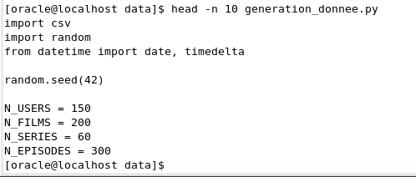

Création des fichiers .ctl après exécution du script python :

Serie.ctl

OPTIONS (SKIP=1)
LOAD DATA
INFILE 'serie.csv'
APPEND
INTO TABLE Serie
FIELDS TERMINATED BY ',' OPTIONALLY ENCLOSED BY '"'
TRAILING NULLCOLS
(id_serie INTEGER EXTERNAL, titre CHAR(100), annee_apparition INTEGER EXTERNAL, pays_production CHAR(50), limite_age INTEGER EXTERNAL)

Film.ctl

OPTIONS (SKIP=1)
LOAD DATA
INFILE 'film.csv'
APPEND
INTO TABLE Film
FIELDS TERMINATED BY ',' OPTIONALLY ENCLOSED BY '"'
TRAILING NULLCOLS
(
id_film INTEGER EXTERNAL,
titre CHAR(100),
annee_apparition INTEGER EXTERNAL,
pays_production CHAR(50),
duree INTEGER EXTERNAL,
limite_age INTEGER EXTERNAL
)

Episode.ctl

OPTIONS (SKIP=1)
LOAD DATA
INFILE 'episode.csv'
APPEND
INTO TABLE Episode
FIELDS TERMINATED BY ',' OPTIONALLY ENCLOSED BY '"'
TRAILING NULLCOLS
(id_episode INTEGER EXTERNAL, numero_episode INTEGER EXTERNAL, numero_saison INTEGER EXTERNAL, id_serie INTEGER EXTERNAL, duree INTEGER EXTERNAL)

Utilisateur.ctl

OPTIONS (SKIP=1)
LOAD DATA
INFILE 'utilisateur.csv'
APPEND
INTO TABLE Utilisateur
FIELDS TERMINATED BY ',' OPTIONALLY ENCLOSED BY '"'
(id_utilisateur, nom, prenom, pays, email, mot_de_passe, date_naissance
DATE "YYYY-MM-DD", date_inscription DATE "YYYY-MM-DD")

Prends.ctl

OPTIONS (SKIP=1)
LOAD DATA
INFILE 'prends.csv'
APPEND
INTO TABLE Prends
FIELDS TERMINATED BY ',' OPTIONALLY ENCLOSED BY '"'
(id_utilisateur INTEGER EXTERNAL, id_abonnement INTEGER EXTERNAL,
debut_abonnement DATE "YYYY-MM-DD")

Visionne.ctl

OPTIONS (SKIP=1)
LOAD DATA
INFILE 'visionne.csv'
APPEND
INTO TABLE Visionne
FIELDS TERMINATED BY ',' OPTIONALLY ENCLOSED BY '"'
TRAILING NULLCOLS
(id_visionnage INTEGER EXTERNAL, date_visionnage DATE "YYYY-MM-DD", duree_visionnage INTEGER EXTERNAL, likes INTEGER EXTERNAL, id_utilisateur INTEGER EXTERNAL, id_film INTEGER EXTERNAL NULLIF id_film=BLANKS, id_episode INTEGER EXTERNAL NULLIF id_episode=BLANKS)

Telecharge.ctl

OPTIONS (SKIP=1)
LOAD DATA
INFILE 'telecharge.csv'
APPEND
INTO TABLE Telecharge
FIELDS TERMINATED BY ',' OPTIONALLY ENCLOSED BY '"'
TRAILING NULLCOLS
(id_telechargement INTEGER EXTERNAL, date_telechargement DATE "YYYY-MM-DD", id_utilisateur INTEGER EXTERNAL, id_film INTEGER EXTERNAL NULLIF id_film=BLANKS, id_episode INTEGER EXTERNAL NULLIF id_episode=BLANKS)

Puis je charge ce qu’il y a dans mes fichiers CTL avec les commandes suivantes : (l’ordre a une importance)

sqlldr userid=SYSTEM/oracle control=abonnement.ctl log=abonnement.log
sqlldr userid=SYSTEM/oracle control=utilisateur.ctl log=utilisateur.log
sqlldr userid=SYSTEM/oracle control=film.ctl log=film.log
sqlldr userid=SYSTEM/oracle control=serie.ctl log=serie.log
sqlldr userid=SYSTEM/oracle control=episode.ctl log=episode.log
sqlldr userid=SYSTEM/oracle control=prends.ctl log=prends.log
sqlldr userid=SYSTEM/oracle control=visionne.ctl log=visionne.log
sqlldr userid=SYSTEM/oracle control=telecharge.ctl log=telecharge.log

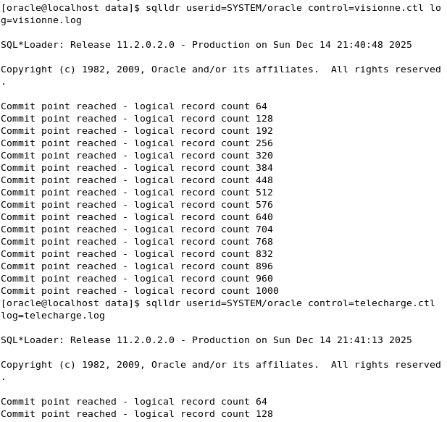
Affichage logique :

Afin de vérifier le bon chargement des données dans la base, nous effectuons des requêtes de comptage sur chaque table.

SELECT 'UTILISATEUR' AS table_nom, COUNT(*) AS nb FROM Utilisateur
UNION ALL
SELECT 'ABONNEMENT', COUNT(*) FROM Abonnement
UNION ALL
SELECT 'FILM', COUNT(*) FROM Film
UNION ALL
SELECT 'SERIE', COUNT(*) FROM Serie
UNION ALL
SELECT 'EPISODE', COUNT(*) FROM Episode
UNION ALL
SELECT 'PRENDS', COUNT(*) FROM Prends
UNION ALL
SELECT 'VISIONNE', COUNT(*) FROM Visionne
UNION ALL
SELECT 'TELECHARGE', COUNT(*) FROM Telecharge;

Affichage logique :
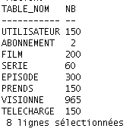
Certains Trigger bloque l’insertion de certaines lignes c’est pour cela que nous n’avons pas forcément toutes les lignes inséré pour Visionne et Télécharge. Dans notre script python nous avons volontairement généré plus de prise d’abonnement ‘Premium’ pour justement avoir moins de contrainte de visionnage ou téléchargement.

C/ Requêtes :

Table : Utilisateur/trice
- Lister tous les utilisateurs qui ont l’âge requis pour visionner un contenu déconseillé au moins de 16 ans (avec date de naissance d’un utilisateur et limite d’âge d’un contenu).

SELECT DISTINCT u.id_utilisateur, u.nom, u.prenom
FROM Utilisateur u
JOIN Visionne v ON v.id_utilisateur = u.id_utilisateur
LEFT JOIN Film f ON f.id_film = v.id_film
LEFT JOIN Episode e ON e.id_episode = v.id_episode
LEFT JOIN Serie s ON s.id_serie = e.id_serie
WHERE NVL(f.limite_age, s.limite_age) >= 16
AND MONTHS_BETWEEN(v.date_visionnage, u.date_naissance)/12 >= 16;

- Lister les utilisateurs inactifs n’ayant regardé aucun film ni épisode de série au cours des 90 derniers jours.

SELECT u.id_utilisateur, u.nom, u.prenom
FROM Utilisateur u
LEFT JOIN Visionne v
ON v.id_utilisateur = u.id_utilisateur
AND v.date_visionnage >= SYSDATE - 90
WHERE v.id_visionnage IS NULL;

Table : Visionne
- Calculer l’âge moyen des utilisateurs ayant regardé au moins un épisode de série.

SELECT AVG(MONTHS_BETWEEN(SYSDATE, u.date_naissance)/12) AS age_moyen
FROM Utilisateur u
JOIN Visionne v ON v.id_utilisateur = u.id_utilisateur
WHERE v.id_episode IS NOT NULL;

- Pour l’année 2025, quelle série a été le plus visionnée (pour faire un classement annuel de chaque série).

SELECT titre, nb_visionnages
FROM (
SELECT s.titre, COUNT(*) AS nb_visionnages
FROM Visionne v
JOIN Episode e ON e.id_episode = v.id_episode
JOIN Serie s ON s.id_serie = e.id_serie
WHERE EXTRACT(YEAR FROM v.date_visionnage) = 2025
GROUP BY s.titre
ORDER BY nb_visionnages DESC
)
WHERE ROWNUM = 1;

- Afficher les 5 films ayant obtenu le plus grand nombre de « like ».

SELECT * FROM ( SELECT f.titre, SUM(v.likes) AS total_likes
FROM Visionne v JOIN Film f ON f.id_film = v.id_film
GROUP BY f.titre
ORDER BY total_likes DESC)
WHERE ROWNUM <= 5;

- Lister les utilisateurs qui ont à la fois visionné un film et visionné un épisode d’une série d’une saison.

SELECT u.id_utilisateur, u.nom, u.prenom
FROM Utilisateur u
WHERE EXISTS (SELECT 1 FROM Visionne v WHERE v.id_utilisateur=u.id_utilisateur AND v.id_film IS NOT NULL)
AND EXISTS (SELECT 1 FROM Visionne v WHERE v.id_utilisateur=u.id_utilisateur AND v.id_episode IS NOT NULL);

- Quels sont les utilisateurs qui ont visionné tous les épisodes d’une série.

SELECT v.id_utilisateur, e.id_serie
FROM Visionne v
JOIN Episode e ON e.id_episode = v.id_episode
GROUP BY v.id_utilisateur, e.id_serie
HAVING COUNT(DISTINCT v.id_episode) =
(SELECT COUNT(*) FROM Episode ep WHERE ep.id_serie = e.id_serie);

- Calculer le taux d’achèvement par utilisateur et par série (nombre d’épisodes vus / nombre total d’épisodes de la série).

SELECT v.id_utilisateur,
e.id_serie,
COUNT(DISTINCT v.id_episode)
/ (SELECT COUNT(*) FROM Episode ep WHERE ep.id_serie = e.id_serie) AS taux
FROM Visionne v
JOIN Episode e ON e.id_episode = v.id_episode
GROUP BY v.id_utilisateur, e.id_serie;

- Calculer le nombre moyen d’épisode visionné par mois selon le type d’abonnement (basique vs premium).

SELECT type_abonnement, AVG(nb_episodes) AS moyenne_par_mois
FROM ( SELECT a.type_abonnement,
EXTRACT(YEAR FROM v.date_visionnage) AS annee,
EXTRACT(MONTH FROM v.date_visionnage) AS mois,
COUNT(*) AS nb_episodes
FROM Visionne v
JOIN Prends p ON p.id_utilisateur = v.id_utilisateur
JOIN Abonnement a ON a.id_abonnement = p.id_abonnement
WHERE v.id_episode IS NOT NULL
GROUP BY a.type_abonnement,
EXTRACT(YEAR FROM v.date_visionnage),
EXTRACT(MONTH FROM v.date_visionnage)
)
GROUP BY type_abonnement;

Table : Episode
- Calculer la moyenne ainsi que le maximum et le minimum de durée des épisodes de chaque série.

SELECT id_serie, AVG(duree) AS duree_moyenne,
MAX(duree) AS duree_max,
MIN(duree) AS duree_min
FROM Episode
GROUP BY id_serie;

- Afficher les séries dont la durée moyenne des épisodes est supérieure à 45 minutes.

SELECT id_serie
FROM Episode
GROUP BY id_serie
HAVING AVG(duree) > 45;

Table : Télécharge
- Faire un classement des séries les plus téléchargées.

SELECT e.id_serie, COUNT(*) AS nb_telechargements
FROM Telecharge t
JOIN Episode e ON e.id_episode = t.id_episode
GROUP BY e.id_serie
ORDER BY nb_telechargements DESC;

- Lister les films ayant été téléchargés plus de 100 fois.

SELECT id_film, COUNT(*) AS nb_telechargements
FROM Telecharge
WHERE id_film IS NOT NULL
GROUP BY id_film
HAVING COUNT(*) > 100;

Table : Acteur/trice
- Lister tous les personnages d’un acteur avec sa série.

SELECT
a.id_acteur, a.nom, a.prenom,
p.id_personnage, p.prenom AS prenom_personnage, p.nom AS nom_personnage,
s.id_serie, s.titre AS titre_serie
FROM Acteur a
JOIN Incarne i
ON i.id_acteur = a.id_acteur
JOIN Personnage p
ON p.id_personnage = i.id_personnage
LEFT JOIN Appartient ap
ON ap.id_personnage = p.id_personnage
LEFT JOIN Serie s
ON s.id_serie = ap.id_serie
WHERE a.id_acteur = 1
ORDER BY s.titre, p.nom, p.prenom;

- Lister les acteurs ayant joué dans au moins trois séries.

SELECT a.id_acteur, a.nom, a.prenom, COUNT(DISTINCT ap.id_serie) AS nb_series
FROM Acteur a
JOIN Incarne i ON i.id_acteur = a.id_acteur
JOIN Appartient ap ON ap.id_personnage = i.id_personnage
GROUP BY a.id_acteur, a.nom, a.prenom
HAVING COUNT(DISTINCT ap.id_serie) >= 3;

Table : Abonnement
- Quel abonnement est le plus vendu pour les jeunes (entre 18 et 25 ans).

SELECT type_abonnement, nb
FROM (SELECT a.type_abonnement, COUNT(*) AS nb
FROM Prends p
JOIN Abonnement a ON a.id_abonnement = p.id_abonnement
JOIN Utilisateur u ON u.id_utilisateur = p.id_utilisateur
WHERE MONTHS_BETWEEN(SYSDATE, u.date_naissance)/12 BETWEEN 18 AND 25
GROUP BY a.type_abonnement
ORDER BY nb DESC
)
WHERE ROWNUM = 1;

- Afficher le revenu total mensuel par type d’abonnement (nombre d’abonnements actifs × prix mensuel).

SELECT a.type_abonnement, COUNT(*) * a.prix AS revenu
FROM Prends p
JOIN Abonnement a ON a.id_abonnement = p.id_abonnement
WHERE SYSDATE >= p.debut_abonnement
AND SYSDATE < ADD_MONTHS(p.debut_abonnement, a.duree)
GROUP BY a.type_abonnement, a.prix;

Table : Réalisateur/trice
- Quels réalisateurs ont produit au minimum deux séries.

SELECT r.id_realisateur, r.nom, r.prenom, COUNT(*) AS nb_series
FROM Realisateur r
JOIN Realise_Serie rs ON rs.id_realisateur = r.id_realisateur
GROUP BY r.id_realisateur, r.nom, r.prenom
HAVING COUNT(*) >= 2;

Table : Série
- Lister toutes les séries, même celles qui n’ont jamais reçu de « like », ainsi que le nombre total de likes associés.

SELECT s.id_serie, s.titre, SUM(v.likes) AS total_likes
FROM Serie s
LEFT JOIN Episode e ON e.id_serie = s.id_serie
LEFT JOIN Visionne v ON v.id_episode = e.id_episode
GROUP BY s.id_serie, s.titre;

C/ Droits et Vues :

1er Etape : Création des rôles (pour leurs mettrent des droits) :

CREATE ROLE role_resp_contenu;
CREATE ROLE role_service_abos;
CREATE ROLE role_utilisateur_basique;
CREATE ROLE role_utilisateur_premium;
CREATE ROLE role_analyste;

2eme Etape : Création des Vues :

Catalogue Public (Vue sur Film et Série)
Cette vue présente le catalogue public des contenus disponibles sur la plateforme.
Elle liste l’ensemble des films et des séries avec leur titre, leur année de sortie et leur limite d’âge, sans information personnelle sur les utilisateurs.

CREATE OR REPLACE VIEW v_catalogue_public AS
SELECT f.id_film AS id_contenu, f.titre, f.limite_age, f.annee_apparition, 'FILM' AS type_contenu
FROM Film f
UNION ALL
SELECT s.id_serie AS id_contenu, s.titre, s.limite_age, s.annee_apparition, 'SERIE' AS type_contenu
FROM Serie s;

Vue Historique (Visionne + Télécharge + Titre du contenu)
Cette vue fournit l’historique des activités d’un utilisateur sur la plateforme.
Elle regroupe les visionnages et les téléchargements effectués par chaque utilisateur, en précisant le contenu concerné (film ou épisode de série), la date et le nombre de likes associés.

CREATE OR REPLACE VIEW v_historique AS

-- Historique des visionnages --
SELECT v.id_utilisateur, v.date_visionnage AS date_action, 'VISIONNAGE' AS type_action, v.likes, f.titre AS titre_film, s.titre AS titre_serie, e.numero_saison, e.numero_episode
FROM Visionne v
LEFT JOIN Film f ON f.id_film = v.id_film
LEFT JOIN Episode e ON e.id_episode = v.id_episode
LEFT JOIN Serie s ON s.id_serie = e.id_serie

UNION ALL

-- Historique des téléchargements
SELECT t.id_utilisateur, t.date_telechargement AS date_action, 'TELECHARGEMENT' AS type_action, NULL AS likes, f.titre AS titre_film, s.titre AS titre_serie, e.numero_saison, e.numero_episode
FROM Telecharge t
LEFT JOIN Film f ON f.id_film = t.id_film
LEFT JOIN Episode e ON e.id_episode = t.id_episode
LEFT JOIN Serie s ON s.id_serie = e.id_serie;

Vue Compte (Utilisateur + Abonnement)
Cette vue permet à un utilisateur de consulter les informations de son compte personnel, incluant ses données d’identité ainsi que les informations liées à son abonnement actuel (type, prix, durée, date de début).

CREATE OR REPLACE VIEW v_compte AS
SELECT u.id_utilisateur, u.nom, u.prenom, u.email, u.pays, u.date_naissance, u.date_inscription, a.type_abonnement, a.prix, a.duree, p.debut_abonnement
FROM Utilisateur u
LEFT JOIN Prends p ON p.id_utilisateur = u.id_utilisateur
LEFT JOIN Abonnement a ON a.id_abonnement = p.id_abonnement;

Vue Responsable Contenu (Film + Série + nombre d’épisode)
Cette vue est destinée aux responsables du contenu.
Elle permet de visualiser l’ensemble des films et séries disponibles sur la plateforme, avec leurs caractéristiques principales ainsi que, pour les séries, le nombre total d’épisodes.

CREATE OR REPLACE VIEW v_resp_contenu AS
SELECT 'FILM' AS type_contenu, f.id_film AS id_contenu, f.titre, f.annee_apparition, f.pays_production, f.limite_age, NULL AS nb_episodes
FROM Film f
UNION ALL
SELECT 'SERIE', s.id_serie,s.titre,s.annee_apparition,s.pays_production, s.limite_age, COUNT(e.id_episode) AS nb_episodes
FROM Serie s
LEFT JOIN Episode e ON e.id_serie = s.id_serie
GROUP BY s.id_serie, s.titre, s.annee_apparition, s.pays_production, s.limite_age;

Vue service abonnement (Vue sur les abonnements actifs)
Cette vue est destinée au service des abonnements. Elle permet de consulter les informations des utilisateurs abonnés ainsi que les détails de leur abonnement (type, prix, durée et période de validité).

CREATE OR REPLACE VIEW v_service_abos AS
SELECT
u.id_utilisateur, u.nom, u.prenom, u.email,
a.type_abonnement, a.prix, a.duree,
p.debut_abonnement
FROM Utilisateur u
JOIN Prends p ON p.id_utilisateur = u.id_utilisateur
JOIN Abonnement a ON a.id_abonnement = p.id_abonnement
WHERE SYSDATE >= p.debut_abonnement
AND SYSDATE < ADD_MONTHS(p.debut_abonnement, a.duree);

Vue Stats Analyste (Vue sur les données avec utilisation d’agregat)
Cette vue fournit des statistiques globales par type d’abonnement. Elle permet d’analyser le nombre d’abonnés, le volume de visionnages, de téléchargements et le nombre total de likes, afin d’évaluer l’activité et la rentabilité de chaque abonnement.

CREATE OR REPLACE VIEW v_stats AS
SELECT
a.type_abonnement,
COUNT(DISTINCT p.id_utilisateur) AS nb_abonnes,
COUNT(v.id_visionnage) AS nb_visionnages,
COUNT(t.id_telechargement) AS nb_telechargements,
NVL(SUM(v.likes), 0) AS total_likes
FROM Abonnement a
LEFT JOIN Prends p ON p.id_abonnement = a.id_abonnement
LEFT JOIN Visionne v ON v.id_utilisateur = p.id_utilisateur
LEFT JOIN Telecharge t ON t.id_utilisateur = p.id_utilisateur
GROUP BY a.type_abonnement;

3eme Etape : Attribution des vues pour les rôles :

GRANT SELECT ON v_catalogue_public TO role_utilisateur_basique;
GRANT SELECT ON v_compte TO role_utilisateur_basique;
GRANT SELECT ON v_catalogue_public TO role_utilisateur_premium;
GRANT SELECT ON v_compte TO role_utilisateur_premium;
GRANT SELECT ON v_historique TO role_utilisateur_premium;
GRANT SELECT ON v_resp_contenu TO role_resp_contenu;
GRANT SELECT ON v_service_abos TO role_service_abos;
GRANT SELECT ON v_stats TO role_analyste;

F/ Méta-données :

Meta-données : liste_ora_constraint.sql

SELECT
c.table_name,
c.constraint_name,
c.constraint_type,
DBMS_METADATA.GET_DDL('CONSTRAINT', c.constraint_name) AS ddl_constraint
FROM user_constraints c
ORDER BY c.table_name, c.constraint_type, c.constraint_name;

Meta-données : liste_ora_triggers.sql

SELECT
t.table_name,
t.trigger_name,
t.status,
DBMS_METADATA.GET_DDL('TRIGGER', t.trigger_name) AS ddl_trigger
FROM user_triggers t
ORDER BY t.table_name, t.trigger_name;

Meta-données : liste_ora_views.sql

SELECT
v.view_name,
DBMS_METADATA.GET_DDL('VIEW', v.view_name) AS ddl_view
FROM user_views v
ORDER BY v.view_name;

Exemple de retour (liste_ora_triggers.sql) :
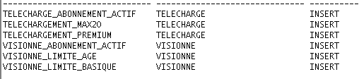

Annexes :

import csv
import random
from datetime import date, timedelta
random.seed(42)
N_USERS = 150
N_FILMS = 200
N_SERIES = 60
N_EPISODES = 300
N_VISIONNAGES = 1000
N_TELECH = 300
ABO_START = date(2025, 12, 1)
ABO_END = date(2025, 12, 31)
START_2017 = date(2017, 1, 1)
END_2017 = date(2017, 12, 31)
PCT_2017 = 0.20 # 20% des visionnages
NULL = ""
def fmt(d):
return d.strftime("%Y-%m-%d")
def rand_date(d1, d2):
return d1 + timedelta(days=random.randint(0, (d2 - d1).days))
def age_on(birth, d):
a = d.year - birth.year
if (d.month, d.day) < (birth.month, birth.day):
a -= 1
return a
user_birth = {}
user_plan = {}
# Repartition 70% premium / 30% basique
for u in range(1, N_USERS + 1):
age = random.randint(13, 70)
user_birth[u] = date(2025 - age, random.randint(1, 12), random.randint(1, 28))
user_plan[u] = 2 if random.random() < 0.70 else 1
with open("prends.csv", "w", newline="", encoding="utf-8") as f:
w = csv.writer(f)
w.writerow(["id_utilisateur", "id_abonnement", "debut_abonnement"])
for u in range(1, N_USERS + 1):
w.writerow([u, user_plan[u], fmt(ABO_START)])
limites = [0, 7, 12, 16, 18]
pays = ["France", "USA", "UK", "Japon", "Canada"]
film_limit = {}
with open("film.csv", "w", newline="", encoding="utf-8") as f:
w = csv.writer(f)
w.writerow(["id_film", "titre", "annee_apparition", "pays_production", "duree", "limite_age"])
for i in range(1, N_FILMS + 1):
la = random.choice(limites)
film_limit[i] = la
annee = random.choice([2016, 2017, 2017, 2018, 2019, 2020, 2021, 2022, 2023, 2024, 2025])
w.writerow([i, f"Film_{i}", annee, random.choice(pays), random.randint(70, 180), la])
serie_limit = {}
with open("serie.csv", "w", newline="", encoding="utf-8") as f:
w = csv.writer(f)
w.writerow(["id_serie", "titre", "annee_apparition", "pays_production", "limite_age"])
for i in range(1, N_SERIES + 1):
la = random.choice(limites)
serie_limit[i] = la
annee = random.choice([2016, 2017, 2017, 2018, 2019, 2020, 2021, 2022, 2023, 2024, 2025])
w.writerow([i, f"Serie_{i}", annee, random.choice(pays), la])
pairs = set()
episodes = [] # (id_episode, id_serie)
eid = 1
f = open("episode.csv", "w", newline="", encoding="utf-8")
w = csv.writer(f)
w.writerow(["id_episode", "numero_episode", "numero_saison", "id_serie", "duree"])
while len(pairs) < N_EPISODES:
sid = random.randint(1, N_SERIES)
saison = random.randint(1, 5)
ep = random.randint(1, 20)
key = (sid, saison, ep)
if key in pairs:
continue
pairs.add(key)
duree = random.randint(20, 65) # durée épisode réaliste
w.writerow([eid, ep, saison, sid, duree])
episodes.append((eid, sid))
eid += 1
basique_count_dec2025 = {u: 0 for u in range(1, N_USERS + 1)}
star_films = [1, 2, 3, 4, 5]
star_series = [1, 2, 3, 4, 5]
with open("visionne.csv", "w", newline="", encoding="utf-8") as f:
w = csv.writer(f)
w.writerow(["id_visionnage", "date_visionnage", "duree_visionnage", "likes", "id_utilisateur", "id_film", "id_episode"])
vid = 1
target_2017 = int(N_VISIONNAGES * PCT_2017)
while vid <= N_VISIONNAGES:
u = random.randint(1, N_USERS)
if vid <= target_2017:
d = rand_date(START_2017, END_2017)
else:
d = rand_date(ABO_START, ABO_END)
if user_plan[u] == 1 and d.year == 2025 and d.month == 12 and basique_count_dec2025[u] >= 50:
continue
if random.random() < 0.5:
fid = random.choice(star_films) if random.random() < 0.30 else random.randint(1, N_FILMS)
limite = film_limit[fid]
eid_val = NULL
fid_val = fid
else:
# episode : 30% du temps un épisode venant d'une star_serie
if random.random() < 0.30:
# choisir un épisode d'une star serie
star_sid = random.choice(star_series)
eps_star = [e for e in episodes if e[1] == star_sid]
if eps_star:
eid_tmp, sid = random.choice(eps_star)
else:
eid_tmp, sid = random.choice(episodes)
else:
eid_tmp, sid = random.choice(episodes)
limite = serie_limit[sid]
fid_val = NULL
eid_val = eid_tmp
if age_on(user_birth[u], d) < limite:
continue
likes_base = 0.30 # 30% de like
if (fid_val in star_films) or (fid_val == NULL and sid in star_series):
likes_base = 0.45
likes = 1 if random.random() < likes_base else 0
w.writerow([vid, fmt(d), random.randint(10, 180), likes, u, fid_val, eid_val])
if user_plan[u] == 1 and d.year == 2025 and d.month == 12:
basique_count_dec2025[u] += 1
vid += 1
forced_film = 1
forced_count = 130 # garantit >100
with open("telecharge.csv", "w", newline="", encoding="utf-8") as f:
w = csv.writer(f)
w.writerow(["id_telechargement", "date_telechargement", "id_utilisateur", "id_film", "id_episode"])
tid = 1
while forced_count > 0:
u = random.randint(1, N_USERS)
if user_plan[u] != 2:
continue
d = rand_date(ABO_START, ABO_END)
if age_on(user_birth[u], d) < film_limit[forced_film]:
continue
w.writerow([tid, fmt(d), u, forced_film, NULL])
tid += 1
forced_count -= 1
while tid <= N_TELECH:
u = random.randint(1, N_USERS)
if user_plan[u] != 2:
continue
d = rand_date(ABO_START, ABO_END)
if random.random() < 0.5:
fid = random.randint(1, N_FILMS)
limite = film_limit[fid]
eid_val = NULL
fid_val = fid
else:
eid_tmp, sid = random.choice(episodes)
limite = serie_limit[sid]
fid_val = NULL
eid_val = eid_tmp
if age_on(user_birth[u], d) < limite:
continue
w.writerow([tid, fmt(d), u, fid_val, eid_val])
tid += 1

print("OK: CSV générés")

